Task 1 (432 gair)
Mae’r dosbarth yn cynnwys 33 o blant Derbyn a Blwyddyn 1. Mae’r dosbarth yn un sy’n addysgu’r Gymraeg fel iaith gyntaf ond mae’r Saesneg weithiau yn trechu’r Gymraeg. Felly, heb os nac oni bai, mae’n hanfodol o bwysig ein bod ni fel athrawon yn cymryd yr hyn mewn i ystyriaeth wrth gynllunio gweithgareddau, yn enwedig wrth ysgrifennu, siarad a darllen. Mae yna bedwar grŵp gallu yn y dosbarth. Mae grŵp petryal yn cynnwys disgyblion blwyddyn 1, grŵp sgwâr yn gymysg o flwyddyn 1 a derbyn a grwpiau triongl a chylch yn cynnwys disgyblion derbyn yn unig.
Er mwyn cynorthwyo dysgu’r disgyblion yn fwy a dilyn gweithred yr ysgol, dewisais gynllunio gweithgareddau yn ôl thema’r dosbarth ar hyn o bryd. Y thema rydym yn canolbwyntio arnynt yn y dosbarth yw ‘Ar lan y môr’ ac mae’r disgyblion yn barod wedi gwneud gweithgareddau yn yr wythnosau diwethaf yn seiliedig ar y thema. Ar gyfer y sesiwn yma roedd yn hanfodol fy mod yn dilyn trefn y dosbarth fel arfer. Felly, cynlluniais dau weithgaredd ffocws, un gweithgaredd annibynnol a bod un grŵp yn mynd i’r ardaloedd gwahanol yn annibynnol sef Bant a’r cart.
Yn y dosbarth rydym yn cynllunio dau weithgaredd ffocws ar gyfer y sesiwn. Ar gyfer ein gwers thema heddiw cynlluniwyd bod y disgyblion yn adnabod tebygrwydd a gwahaniaeth rhwng dau lun. Mae’r lluniau yn dangos anifeiliaid yn nofio o dan y môr, gydag un yn dangos y môr yn lân ac un yn dangos y môr gyda darnau o blasting ynddo. Disgwylir i grwpiau petryal a sgwâr i drafod ac yna rhestri tebygrwydd a’r gwahaniaethau rhwng y ddau lun ac i grwpiau triongl a chylch i drafod ar lafar. Bwriad y gweithgaredd yma yw datblygu dealltwriaeth y disgyblion wrth ‘drafod materion cyfoes ar sail eu gwybodaeth a’u gwerthoedd’ a dod i adnabod pwysigrwydd ‘dangos eu hymrwymiad i sicrhau cynaliadwyedd y blaned’ (Donaldson, 2015: 30). Ar y llaw arall, cynlluniwyd y gweithgaredd yma er mwyn datblygu sgiliau llythrennedd y disgyblion wrth siarad ac ysgrifennu yn y Gymraeg.
Ar gyfer yr ail weithgaredd cynlluniwyd bod y disgyblion yn dylunio hances (gwelir atodiadau 1, 2, 3 a 4) ar gyfer tedi o’r stori ‘Ar goll ar y Traeth’ rydym wedi bod yn ffocysu arno'r tymor yma. Disgwylir i grwpiau petryal a sgwâr i ddylunio amlinelliad siâp yr hances yn annibynnol ac yna dylunio patrwm ar yr hances. Cynllunnir bod grwpiau triongl a sgwâr yn dylunio patrwm ar hances gyda chymorth oddi wrth oedolyn er mwyn creu’r amlinelliad o’r siâp. Wrth ddylunio’r hances bydd y disgyblion yn datblygu sgiliau llafar wrth resymu dewisiadau a sgiliau Datblygiad Creadigol wrth ddylunio yn annibynnol.
Task 2 (cyfeiriad fideo ‘Youtube’ o’r gweithgaredd)
https://youtu.be/rbxCckTIrxw

Task 3 (1451 gair)
Er mwyn adfyfyrio’n drylwyr ar y gweithgareddau byddaf yn edrych ar y pethau aeth yn dda neu yn siomedig wrth weithredu’r tasgau, achos y pethau siomedig ac yna sut byddaf yn newid neu yn cadw agweddau o’r gweithgaredd er mwyn sicrhau addysgu effeithiol yn y dyfodol.
Wrth gynllunio’r gweithgareddau yma roedd yn bwysig cymryd mewn i ystyriaeth sut roedd y tasgau yn mynd i gyfoethogi eu datblygiad yn yr iaith Gymraeg a’r thema a ddewiswyd sef ‘Ar lan y môr’. Er hyn, heb os nac oni bai, roedd yn hanfodol cynllunio o gwmpas gallu disgyblion y dosbarth er mwyn sicrhau dealltwriaeth a datblygiad llwyddiannus. Wrth arsylwi ar dasgau cynlluniwyd gan yr athrawes dosbarth, a sut mae’r disgyblion yn ymateb i dasgau ymarferol neu ysgrifenedig, dewisais gynllunio gweithgareddau oedd yn ymateb i ddiddordebau’r disgyblion. Teimlaf trwy gynllunio gweithgareddau ymarferol bydd diddordeb a sylw’r disgyblion ar y dasg, ac o ganlyniad yn datblygu sgiliau gweithio’n annibynnol ac mewn grŵp a’r defnydd o Gymraeg yn y dosbarth.
Cynlluniais fod y gweithgaredd yma yn gwahaniaethu i fod yn un sy’n herio grwpiau gallu ond yn datblygu sgiliau gwrando, ysgrifennu a llafar y disgyblion. Gwelir ar y fideo rwyf yn dechrau trwy gyflwyno’r dasg ar lafar i’r dosbarth i gyd wrth eistedd ar y carped. Wrth ofyn i grŵp sgwâr i ailadrodd disgwyliadau’r gweithgaredd fedrais asesu effeithiolrwydd yr hyn cynlluniwyd er mwyn adnabod ble mae’r plant ar hyn o bryd, y man y mae angen fod a sut i gyrraedd yna’n llwyddiannus (YAPADGOS, 2010). Yna, hyd yn oed wrth ofyn y cwestiwn yn Gymraeg i’r disgyblion, atebwyd un disgybl trwy gyfrwng y Saesneg trwy egluro mai disgwyliadau’r dasg oedd gweld y “differences”. Roedd yr hyn yn ardderchog oherwydd roedd y disgybl wedi deall disgwyliadau’r dasg ac yn medru ailadrodd hyn, ond mae hefyd yn cyfoethogi beth ddywed yn dasg 1 bod y Saesneg yn trechu’r Gymraeg yn y dosbarth. Er mwyn dod dros hyn, cywirais trwy ymateb yn y Gymraeg a chyfieithu beth ddywed y disgybl trwy ddefnyddio geiriau allweddol y dasg megis ‘gwahanol’ a’r ‘un peth’. Wrth wneud hyn yn gyson yn fy nghyflwyniadau mae’r disgyblion yn dueddol o ailadrodd y geiriau Cymraeg, yn ymarfer y geiriau allweddol a datblygu defnydd o’r Gymraeg.
Mae grŵp triongl yn cynnwys disgyblion Derbyn yn unig ac felly yn gweithio’n ardderchog gyda gweithgareddau ymarferol sy’n cynnal trafodaeth. Cynlluniais y gweithgaredd yma o gwmpas y ffaith bod angen ymarfer Cymraeg ar lafar gyda’r grŵp yma. Ar ôl cyflwyno’r gweithgaredd i’r dosbarth i gyd, esboniais sut gaeth y dasg ei gwahaniaethu rhwng grwpiau gallu’r dosbarth. Ar gyfer grŵp triongl, crynholais amcanion y gweithgaredd yn Gymraeg ac yn Saesneg er mwyn sicrhau dealltwriaeth y disgyblion, yn enwedig grwpiau triongl a chylch. Mae’r Saesneg yn iaith a ddefnyddir yn bennaf gan y grwpiau yma, er bod y disgyblion yn deall y Gymraeg maent yn ymateb trwy gyfrwng y Saesneg rhan fwyaf o’r amser. Ddiffinnir YAPADGOS (2007) bod ysgol gynradd cyfrwng Cymraeg yn defnyddio’r Gymraeg fel prif iaith wrth gyfathrebu â’r disgyblion. Er mwyn cyrraedd y man yma mae defnyddio’r Saesneg weithiau er mwyn cynorthwyo’r Gymraeg a dealltwriaeth y disgyblion yn effeithiol iawn gyda’r grwpiau yma.
Y cam nesaf er mwyn datblygu’r cyflwyniad i fod yn fwy effeithiol ymysg yr holl ddisgyblion yw efallai i astudio’r gwahaniaeth rhwng dau lun ar y bwrdd gwyn rhyngweithiol gyda’r dosbarth cyfan. Bydd yr hyn yn modeli ddisgwyliadau’r dasg o ran iaith a’r meini prawf llwyddiant ac yn cynorthwyo’r plant i ddefnyddio’r geiriau allweddol yn y ffyrdd cywir.
Wrth symud ymlaen i’r rhan o’r fideo lle mae’r disgyblion yn cymryd rhan yn y gweithgaredd o dan arweinyddiaeth Miss. Phillips, mae yna nifer o bethau da a phethau siomedig wedi ymddangos trwy gydol y dasg. Ar ddechrau’r dasg roedd y Saesneg eto yn trechu’r Gymraeg wrth ofyn cwestiwn i’r grŵp cyfan a derbyn ateb yn y Gymraeg. Mae’r hyn yn dangos bod y disgyblion yn deall yn glir yr hyn rwy’n ei ddweud, ond yn bwriadu ateb trwy gyfrwng y Saesneg.
Symudais ymlaen trwy roi cyfle i’r disgyblion i edrych ar y lluniau er mwyn dod i adnabod y ddau lun ond nid oedd y disgyblion wedi ymateb fel y disgwyl. Dechreuodd y disgyblion rhestri ar lafar trwy gyfrwng y Saesneg ond, yn ogystal â’r hyn, roedd yn glir bod y disgyblion ddim yn mynd i ddilyn y cyfarwyddiad yna. Ailadroddais fy hun sawl gwaith trwy gyfrwng y Gymraeg yn aflwyddiannus, felly dechreuais wneud ystumiau i ddangos beth oeddwn yn gofyn i’r disgyblion i wneud wrth symud fy mysedd o’m llygaid i’r papur i gyfateb a’r gair ‘edrych’. Awgryma Gulbert a Bot (2010) bod yna cysylltiadau clir rhwng ystumiau, iaith a lleferydd. Profodd hyn i fod yn strategaeth effeithiol gyda’r disgyblion wrth iddynt ymdaweli am dipyn ac yna edrych ar y ddau lun a ffocysu ar y dasg. Cynhaliwyd trafodaeth drylwyr gyda’r disgyblion ynglŷn â’r gwahaniaethau rhwng y ddau lun, yn trafod teimladau’r anifeiliaid a’r effaith mae plastig yn y môr yn cael ar yr anifeiliaid yma. Er hyn, wrth adfyfyrio ar y gweithgaredd yma, gaeth y drafodaeth ei harwain gan y cynorthwyydd yn fwy na’r disgyblion yn gweithio’n unigol. Y cam nesaf wrth ddatblygu’r gweithgaredd bydd i sicrhau bod y disgyblion yn arwain y dysgu, a dewis beth maent yn bwriadu trafod yn ystod y dasg gyda pheth arweinyddiaeth oddi wrth gynorthwyydd. Mae’r arweinyddiaeth wrth y cynorthwyydd yn hanfodol wrth sicrhau bod y disgyblion yn aros ar dasg ac yn defnyddio’r Gymraeg yn gyson.
Yn ogystal â’r gweithgaredd yma, cynlluniais fod y gweithgaredd arall yn datblygu sgiliau gweithio’n annibynnol, creadigol a llafar y disgyblion, er mwyn ymateb i ofynion y cwricwlwm i annog creadigrwydd plant wrth ddefnyddio eu dychymyg (YAAS, 2015). Wrth gyflwyno’r dasg i’r dosbarth cyfan ar y carped roedd yn anodd egluro sut roedd y dasg yn cael ei wahaniaethu, felly esboniais ddisgwyliadau’r dasg sy’n berthnasol i bob disgybl wrth ddefnyddio siapau a lliwiau gwahanol. Eto, dechreuais ddefnyddio ystumiau i gyfateb a’r gair ‘hances’ wrth gyfeirio at fy mhen i ddangos ble mae’r hances i fod. Er hyn, roedd yn amlwg bod y disgyblion yn colli diddordeb wrth eistedd ar y mat am dipyn o amser. Roedd y diffyg diddordeb yn tyfu ac nid oeddwn am i’r hyn i effeithio ar eu dealltwriaeth o’r gweithgaredd. Felly, er mwyn dod dros hyn, y cam nesaf wrth ddatblygu’r cyflwyniad yw efallai i greu cyflwyniad sy’n gofyn i’r disgyblion i gymryd rhan, neu i sefyll a symud. Integreiddio’r plant yn y cyflwyniad.
Yn anffodus, nid oedd yn bosib rhannu’r gweithgaredd yma ar ffurf fideo oherwydd ni roddwyd caniatâd i gynnwys rhai disgyblion yn y ffilm. Er hyn, rwyf wedi cynnwys enghreifftiau o’r gwaith (gwelir atodiadau) cwblhawyd disgyblion grŵp cylch, sef grŵp gallu isaf y dosbarth. Mae’n glir wrth edrych ar waith grŵp petryal (gwelir atodiadau 1 a 2) bod yr annibyniaeth wrth gynllunio’r amlinelliad ac addurno’r hances. Ac yna mae darluniau grŵp cylch yn dangos y cymorth gawsant oddi wrth gynorthwyydd a’r patrwm sy’n ymddangos ym mhob llun (gwelir atodiadau 3 a 4). Er roedd cynorthwyydd i fod gyda’r grŵp, datblygwyd i fod yn dasg annibynnol gyda’r plant yn gwneud penderfyniadau am eu haddysgu eu hunain. Roedd yr hyn yn hyfryd i weld, gyda’r plant yn ymrwymo yn y tasgau ac yn elwa o’r profiad i fod yn annibynnol yn y dosbarth. Ar y llaw arall, er mwyn datblygu’r hyn yn fwy, byddaf yn newid y dasg y tro nesaf yn un bydd y plant yn cynllunio ac yn arwain. Bydd llais y disgybl yn chwarae rhan hanfodol wrth gynllunio pa fath o lun maen nhw’n mynd i’w greu, gan resymu wrth iddyn nhw gynllunio’r gweithgaredd.
I ddod i gasgliad, ar y cyfan roedd y ddau weithgaredd wedi ymddangos i fod yn llwyddiannus gyda’r ddau grŵp wrth ddatblygu eu gallu i siarad a chydweithio wrth ddefnyddio’r iaith Cymraeg. Mae’r hyn yn effeithiol wrth weithio tuag at yr uchelgais o filiwn o siaradwyr Cymraeg erbyn 2050 (IAG, 2017). Yn anffodus, roedd yn glir trwy gydol y cyflwyniad a’r gweithgareddau bod y Saesneg yn fwy poblogaidd yn y dosbarth na’r Gymraeg. Mae’r hyn yn mynd i gymryd effaith ar y nifer o siaradwyr Cymraeg erbyn 2050, ond hefyd yn mynd yn erbyn beth ddywed gan YAG (2013) bod medrau plant wrth siarad a gwrando ar y Gymraeg yn dda ond nid yn eu darllen ac ysgrifennu. Nid yw’r hyn yn ymddangos yn y dosbarth, gyda nifer o ddisgyblion yn gwneud cynnydd ardderchog wrth ysgrifennu a darllen yn y Gymraeg, ond nid wrth siarad, hyd yn oed os yw unrhyw un yn siarad Cymraeg iddynt. Mae’r disgyblion yn ardderchog yn cymryd rhan yn y gweithgareddau, ond gall yr hyn cael ei wella eto petai’r sgiliau Cymraeg yn gryfach wrth siarad a gwrando.

Rhestr o gyfeiriadau
Donaldson, G. (2015) Dyfodol Llwyddiannus, Adolygiad Annibynnol o’r Cwricwlwm a’r Trefniadau Asesu yng Nghymru. Ar gael yn: https://gov.wales/docs/dcells/publications/150225-successful-futures-cy.pdf [Darllenwyd: 27 Mai 2017].
Gullberg, M., Bot, de, K. (2010) Gestures in Language Development. Amsterdam: John Benjamins Publishing Co.
Is-adran y Gymraeg (IAG). (2017) Cymraeg 2050: Miliwn o Siaradwyr. Caerdydd: Llywodraeth Cymru. Ar gael yn: http://www.assembly.wales/laid%20documents/gen-ld11108/gen-ld11108-w.pdf [Darllenwyd: 29 Mai 2019].
Yr Adran Addysg a Sgiliau (YAAS). (2015) Cwricwlwm Cymru: Fframwaith y Cyfnod Sylfaen. Caerdydd: Llywodraeth Cymru. Ar gael yn: [Darllenwyd: https://s3-eu-west-1.amazonaws.com/hwb-live-storage/f1/61/87/84/5dc84fef896a6a6c7713c0ac/fframwaith-y-cyfnod-sylfaen.pdf 29 Mai 2019].
Yr Adran Gyhoeddiadau (YAG). (2013) Datblygu’r Gymraeg yn y Cyfnod Sylfaen. Caerdydd: Estyn. Ar gael yn: https://www.estyn.llyw.cymru/sites/default/files/documents/Datblygu%27r%20Gymraeg%20yn%20y%20Cyfnod%20Sylfaen%20-%20Ionawr%202013.pdf (Darllenwyd: 29 Mai 2019].
Yr Adran Plant, Addysg, Dysgu Gydol Oes a Sgiliau (YAPADGOS). (2007) Diffinio ysgolion yn ôl y ddarpariaeth cyfrwng Cymraeg. Caerdydd: Llywodraeth Cynulliad Cymru. Ar gael yn: https://gweddill.gov.wales/docs/dcells/publications/150203-defining-schools-welsh-medium-cy.pdf [Darllenwyd: 27 Mai 2019].
Yr Adran Plant, Addysg, Dysgu Gydol Oes a Sgiliau (YAPADGOS). (2010) Pam y mae angen datblygu meddwl ac asesu ar gyfer dysgu yn yr ystafell ddosbarth? Caerdydd: Llywodraeth Cynulliad Cymru. Ar gael yn: https://learning.gov.wales/docs/learningwales/publications/130426-why-develop-cy.pdf [Darllenwyd: 28 Mai 2019].

Atodiadau
Atodiad (1) – Gweithgaredd dylunio hances disgybl grŵp petryal.
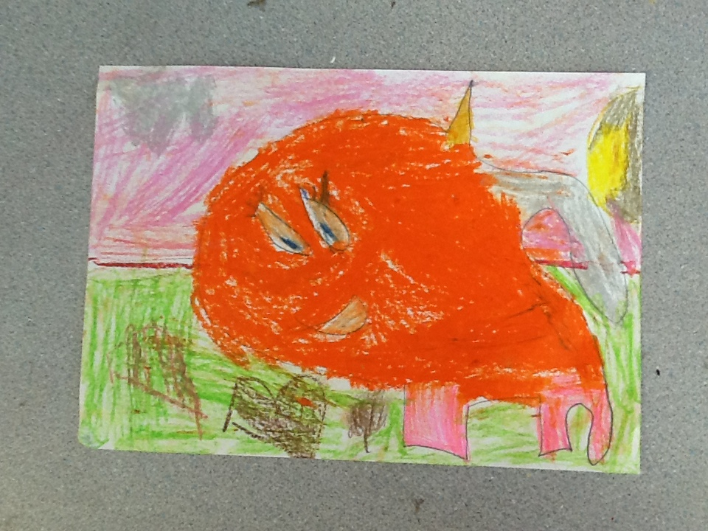
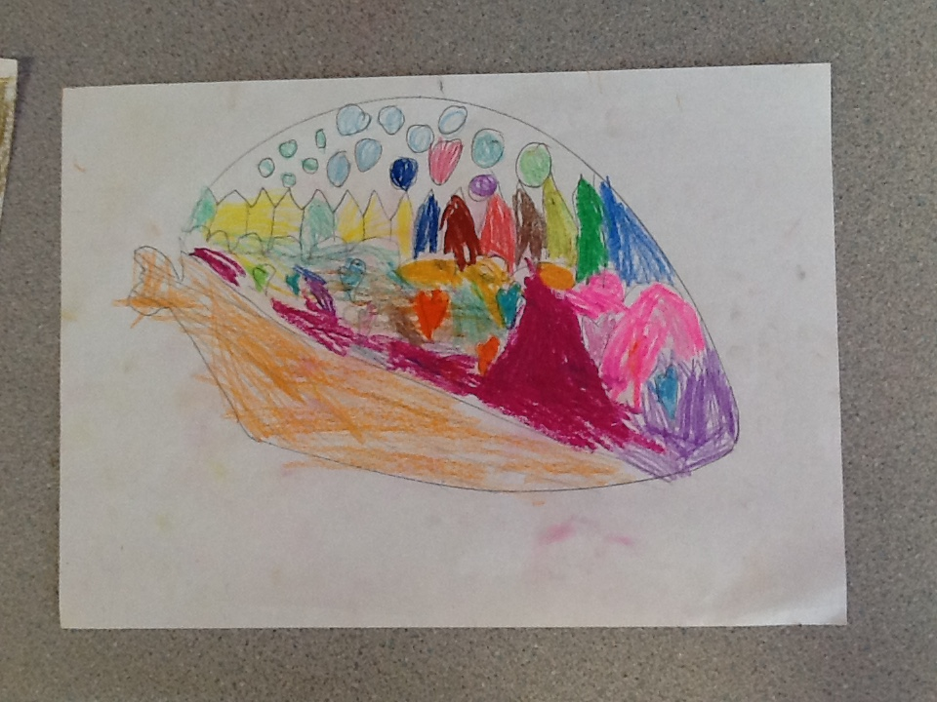
Atodiad (2) – Gweithgaredd dylunio hances disgybl grŵp petryal.
Atodiad (3) – Gweithgaredd dylunio hances disgybl grŵp cylch.

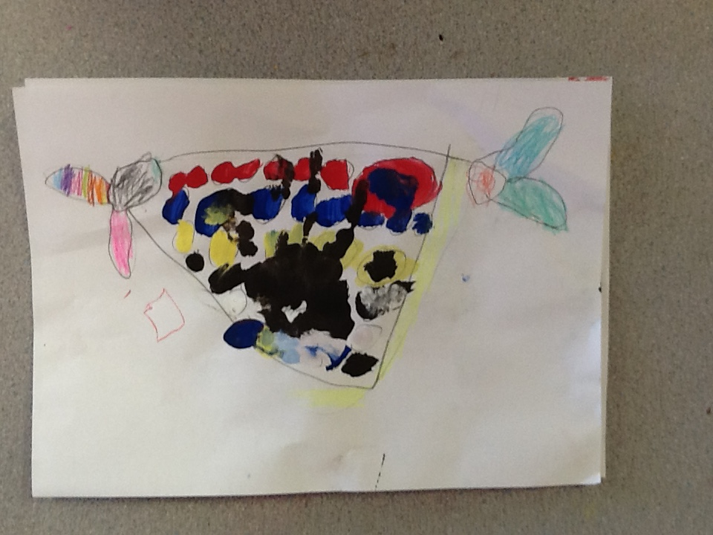

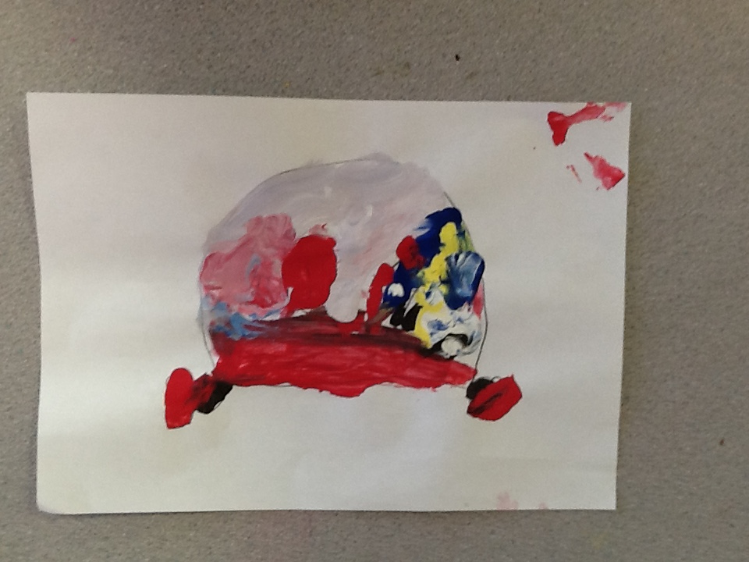
Atodiad (4) - Gweithgaredd dylunio hances disgybl grŵp cylch.

